Viernes
26
de Marzo

Cuarto de Primaria
Lengua Materna
(clase bilingüe)

Características de mi idioma o lengua

Aprendizaje esperado: Aprecia la riqueza cultural de su lengua, (así como la del español y la de otros pueblos).

Énfasis: Conoce las particularidades de su lengua (familia lingüística a la que pertenece, otras lenguas de la misma familia, variantes de la misma lengua, entre otras).

¿Qué vamos a aprender?

Conocerás algunas características de las lenguas indígenas de México y en particular de la lengua: el rarámuli.

¿Qué hacemos?

Saludos niñas y niños, yo soy Jorge Sánchez Palma. Vivo en Mulachalachi en el estado de Chihuahua, hablo la lengua Ralamuli y estoy muy contento de saludarles.

Kuira bá sineami kuuchi kuchi, nejé kó rewe Jorge Sánchez Palma nijé kó beté amina Mulachalachi estarochi Chiwawa aneliachi, nejé kó ra´icha Ralámuli niraa a´lí kó ní wee kanili mí narepa.

Para que conozcas un poco más de los Ralámuli o tarahumaras te invito a observar el siguiente video de los Tarahumaras. Pies Ligeros, que te muestra cómo viven y a qué juegan algunas niñas y algunos niños de esa región. Inícialo en el minuto 0:30 y detenlo en el minuto 3:24, posteriormente inícialo en el minuto 6:23 y termínalo en el minuto 9:19

- “Tarahumaras. Pies ligeros”
https://www.youtube.com/watch?v=e-cpo_zrB84&ab_channel=C%C3%B3diceAztlan

La mayor parte de los rarámuris viven en la sierra Tarahumara, ubicada en el noroeste de México, en el estado de Chihuahua, aunque también viven grupos minoritarios en Durango, Sonora y Sinaloa.

La región se caracteriza por contar con montañas muy altas hasta de 3,250 metros sobre el nivel del mar. La vegetación comprende:

- Bosques de coníferas.
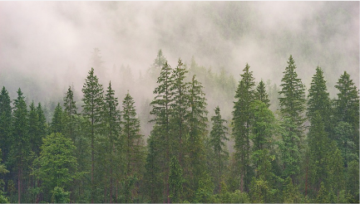
https://pixabay.com/es/photos/bosque-con%C3%ADferas-3082836/

- Álamos.
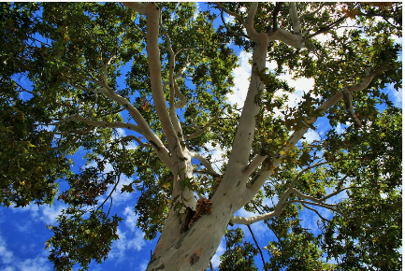
https://pixabay.com/es/photos/%C3%A1rbol-plano-%C3%A1lamo-de-virginia-%C3%A1lamo-337780/

- encinos.

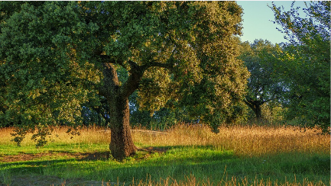
https://pixabay.com/es/photos/%C3%A1rbol-encina-naturaleza-%C3%A1rboles-3775188/

- Madroños.
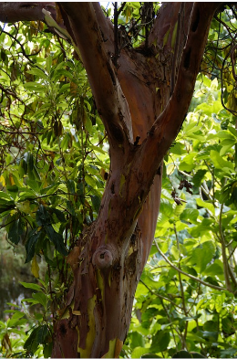
https://pixabay.com/es/photos/arbutus-canariensis-%C3%A1rbol-2424625/

- Cedros.

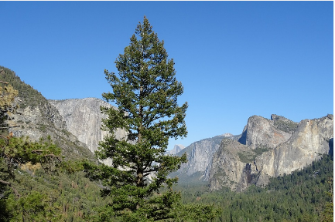
https://pixabay.com/es/photos/valle-vegetaci%C3%B3n-cedro-de-incienso-1049592/

- Guamúchiles.
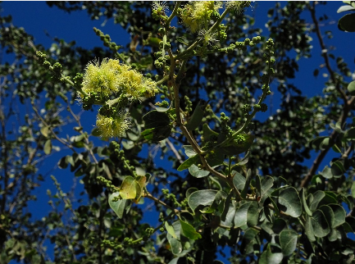
https://pixabay.com/es/photos/pithecellobium-dulce-flor-%C3%A1rbol-1268215/

- Mezquites.
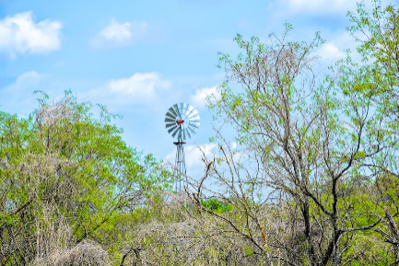
https://pixabay.com/es/photos/paisaje-de-texas-molino-de-viento-4016459/

Y diversos arbustos y pastizales según la altura, y un clima variado desde las frías cumbres hasta temperaturas cálidas en las zonas bajas. Chihuahua tiene más bosques que ningún otro de los estados de México.

Chihuahua es el estado más grande de México, con un área de 244.938 kilómetros cuadrados. Su nombre se traduce como "la dama del desierto" y si bien tiene una bella porción de desierto, también presume de hermosas cascadas y profundos cañones.

El Cañón o Barrancas del Cobre es por lo menos siete veces más largo que el Gran Cañón de Arizona.

El cañón o barrancas del cobre.

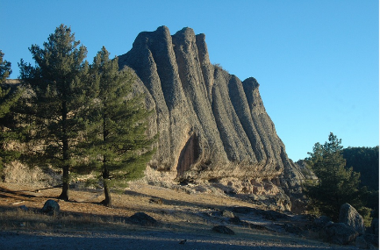
https://pixabay.com/es/photos/estructura-de-la-roca-creel-947758/

El gran cañón de Arizona.

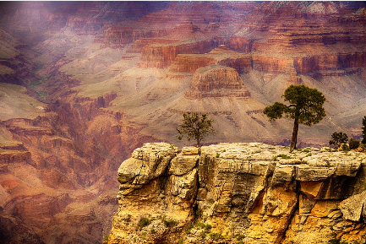
https://pixabay.com/es/photos/gran-ca%C3%B1%C3%B3n-estados-unidos-holiday-1956139/

Es un sistema geológico que cubre 25.900 kilómetros cuadrados y es hogar del segundo y tercer cañón más profundo de Norteamérica.

El Cañón del Cobre debe su nombre a los líquenes de color verde cobrizo que crecen en las paredes del valle. Aunque "Cañón del Cobre" es el nombre más conocido, éste se refiere tan sólo a una de las seis gargantas que forman el sistema de cañones. El nombre más preciso para este sistema es el de "Sierra Tarahumara", ya que es el área donde vivimos los Ralámuli.

El cañón del cobre

https://pixabay.com/es/photos/estructura-de-la-roca-creel-947758/

Entendemos por lengua materna, la primera que adquirimos desde nuestro nacimiento, es el medio que usamos para comunicarnos con los demás y para conocer
la realidad social y natural de nuestro entorno. En nuestro país, esta lengua materna puede ser alguna lengua indígena o el español.

Mapú tá mujé ra´icha, mapú riká ralámuli, echi kó ne bacha tá bene taa kachí jonisa, jerika bela wikabe namuti tá ani a´li tá machí, wikabe namuti mapú tá muje aboy a tabene mapú riká tá ra´icha, mapú tá bacha bene ra´icha abala nima ralámuli nira.

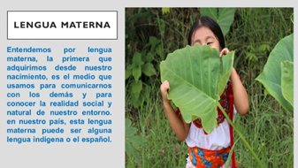

Nuestros padres y demás integrantes de la familia facilitan este proceso de aprendizaje, ajustan su lenguaje a los progresos que vamos teniendo desde niños y van tomando en cuenta las capacidades verbales desarrolladas para animarnos a comprender y responder a expresiones más amplias y complejas.

Kitá wenuwala a´lí kitá ritemala jú, mapú yua wikabe namuti tá bene taa kachí jonisa, a´lí echirika belá wikabe namuti tá bene mapú yua ti perea muchuwi.

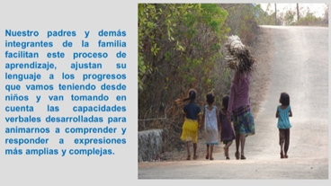

La lengua materna se convierte en uno de los medios más importantes para interpretar el entorno. En esa lengua desde niños pensamos, analizamos, anticipamos, argumentamos, explicamos, razonamos lógicamente, recordamos, elaboramos conceptos; en sí, entre más elevamos el nivel de dominio de la lengua, más y mejor aprendemos.

Mapú rika tá bachá bene ra´icha ralámuli kere, ichápuchi ma, echi bela jú mapú kona tá machí churiká tá pere tamujé ralámuli ayena chó kipua, nawesa, natá tamuje aboy machiala kiti bela wee nateami jú aboy ra´ichala.

Sabías que el 21 de febrero es el Día Internacional de la Lengua Materna.

Echí riká bela jú osamakoy bilé rawé wali jebirero, simiro rawewali mapú rika tá ra´icha tamuje ralámuli.

Además, se conmemora a los estudiantes "mártires de la lengua" de 1952 en Bangladesh. Estos estudiantes son honrados con el fomento del multiculturalismo y la promoción de medidas de protección para las lenguas en peligro.

En 1948 el Gobierno de Pakistán estableció el urdú como única lengua nacional. Los estudiantes de la Universidad de Daca y otros activistas políticos desafiaron la prohibición y organizaron una protesta el 21 de febrero de 1952. El movimiento alcanzó su cénit ese mismo día, con la muerte a manos de la policía de dos manifestantes universitarios
La UNESCO declaró el 21 de febrero como el Día internacional de la lengua materna en recuerdo del Movimiento por la Lengua y de los derechos etnolingüísticos de los pueblos de todo el mundo.

Chabé osamakoy mina bilé toachí jebirero UNESCO anilio mapú echí lí rawe nima rawerwali mapú riká tá ra´icha tamujé ralámuli jema wichimoba pereami.

Ahora esta conmemoración internacional tiene como objetivo promover el multilingüismo y la diversidad cultural.

Jipí kó, echí omawali kó tá omawa noká kiti sineami jena wichimoba epere siwina ra´íchami ké wikawaba. Tamuje aboy ra´ichala.

Se ha hablado de la diversidad lingüística, también se ha mencionado que cada dos semanas desaparece en el mundo una lengua y se lleva consigo todo un patrimonio cultural e intelectual.

Con la extinción de los idiomas se pierden posibilidades, tradiciones, recuerdos, modalidades únicas de pensamiento y expresión como la música; recursos valiosos y necesarios para lograr un futuro mejor.

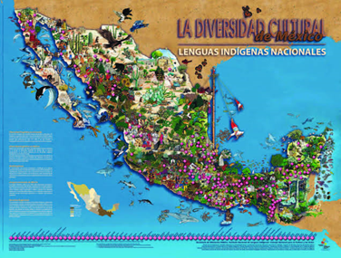

Las lenguas indígenas en México están organizadas en 11 familias lingüísticas.

Ralámuli jená Mejíko pereami siwina ra´ichami, ayena rijimatami muchuwi makoy bilé nira.

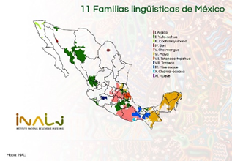

Una familia lingüística es un conjunto de lenguas cuyas semejanzas estructurales y léxicas se deben a un origen histórico común.

Bilé pí nira mapú riká tá ra´icha ayena belá rojanarami muchuwi chabé kiya jonisa.

A continuación, se mencionan las 11 familias Lingüísticas:

- Álgica.
- Yuto-nahua.
- Cochimí-yumana.
- Seri.
- Oto-mangue.
- Maya.
- Totonaco-tepehua.
- Tarasca.
- Mixe-zoque.
- Chontal de Oaxaca.
- Huave.

El tarahumara pertenece a la familia yuto-nahua, la lengua más cercana al tarahumara es el guarijío.

Tamujé ralámuli ayena tá rijimea muchuwi yuto-nahua aneliami né nokí chopí rika raichame, a´lí kó wabe mulipe rijimea

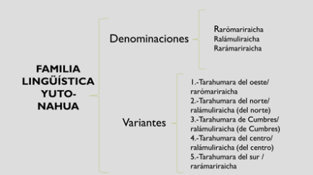

Según el catálogo de las lenguas indígenas nacionales publicado en 2018 por el Instituto Nacional de lenguas Indígenas (INALI) hay 73, 856 hablantes de la lengua rarámuli y esta tiene tres auto denominaciones: rarómariraicha, ralámuliraicha y rarámariraicha, pero cinco variantes:

- tarahumara del oeste/ rarómariraicha.
- tarahumara del norte/ ralámuliraicha. (del norte)
- tarahumara de Cumbres/ ralámuliraicha. (de Cumbres)
- tarahumara del centro/ ralámuliraicha .(del centro)
- tarahumara del sur / rarámariraicha.

De las 5 variantes lingüísticas, que conjunta la agrupación, cuatro están en riesgo no inmediato de desaparición, y una, el tarahumara de Cumbres, está en mediano riesgo de desaparición.

El tarahumara tiene cinco timbres vocálicos: /a, e, i, o, u/. Distingue cantidad vocálica entre vocales largas y breves, y el acento es fonético.

Además, hay que señalar que:

- El fonema africado /ʦ/ suele transcribirse también /c/
- El fonema /j/ se transcribe casi siempre como /y/
- El fonema glotal /ʔ/ o saltillo se transcribe a veces como / ' /

Observa algunas frases de la escritura del rarámuli.

Kuira bá
Wee kaniliká tá muchuwi
Walú matetara bá

Las frases utilizan las mismas grafías o letras que en el español, por ejemplo, la “K”, la “W”. Y el acento se coloca donde se pronuncia con mayor fuerza determinada sílaba.

Para concluir la sesión de este día escucha una canción en rarámuli, iníciala en el minuto 11:00 y termínala en el minuto 15:20

- Tarahumaras. -CELCI Hidalgo.-Ventana a mi Comunidad.-VTS 08 1
https://www.youtube.com/watch?v=VFzspLyNAY4&ab_channel=BeatrizAdrianaEspinosaRojo

Este día se hablo acerca de algunas características de las lenguas indígenas de México y en particular de la lengua materna: el rarámuli.

¡Fue un gusto estar con ustedes! ¡Wee nikálili asali emí yua!

¡Nos vemos en una siguiente clase! ¡ché sine tá ché riwiboa!

¡Hasta la próxima! ¡ché sine kubá!

¡Buen trabajo!

Gracias por tu esfuerzo.

Para saber más:
Lecturas

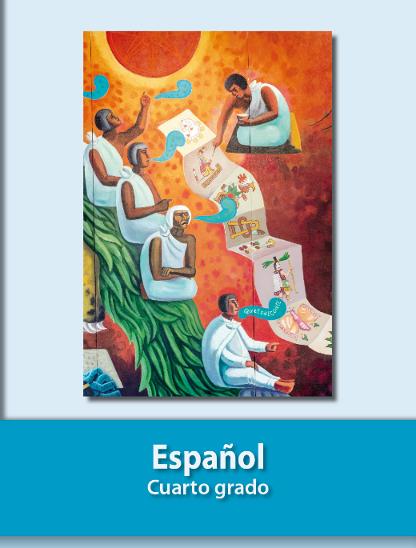
https://libros.conaliteg.gob.mx/20/P4ESA.htm

